Universidade Federal de Uberlândia
Faculdade de Engenharia Mecânica

Sistemas Digitais

Artur Martins Alves – 11921EMT005

Uberlândia
Agosto 2024
Comandos do linux

ls – Lista arquivos e diretórios
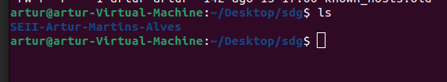
man – Descreve o “manual” de um comando
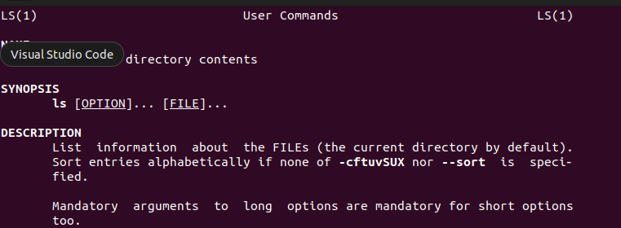

Clear – Limpa a tela de comandos prévios

mkdir – Cria diretório

cd – Acessa um determinado diretório

pwd – Mostra o diretório completo.
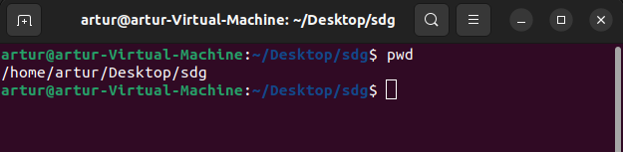
whoami - Mostra o usuário do linux.


Para criar pastas com nome composto basta usar o comando mkdir porém utilizar aspas.


Touch – cria arquivo.

nano – Edita arquivo de texto.
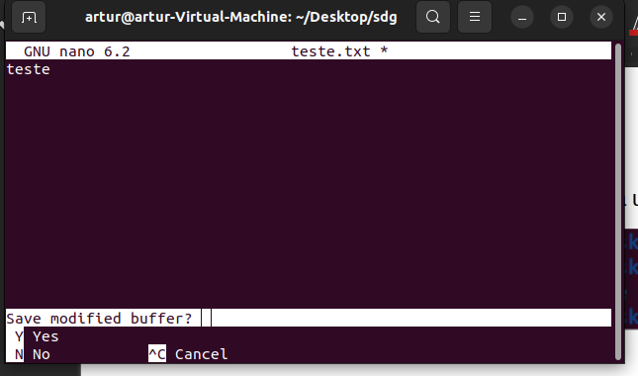

Cat – Usado para ver conteúdo de arquivos
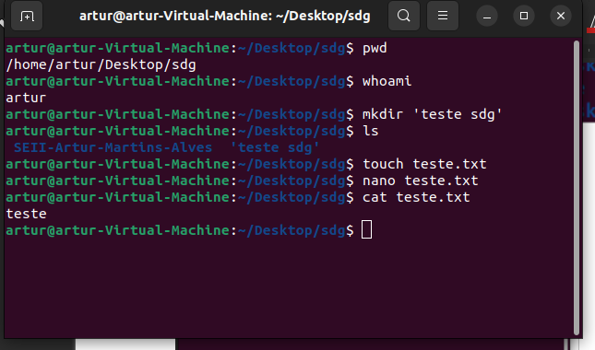

mv – usado para alterar o nome de um arquivo.
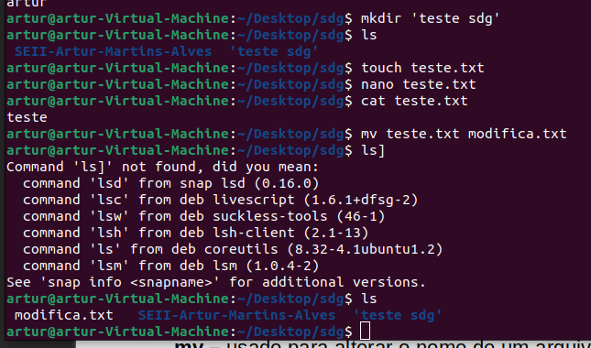

Cp – copia um arquivo para um diretório específico.

Find – Acha um arquivo a partir do nome.

Head – Mostra as primeiras linhas de um arquivo de texto.

tail – Mostra as ultimas linhas de um arquivo de texto.

Less – Mostra o arquivo em partes, sem necessitar carrega-lo todo na memória.

Rm – remove um arquivo.

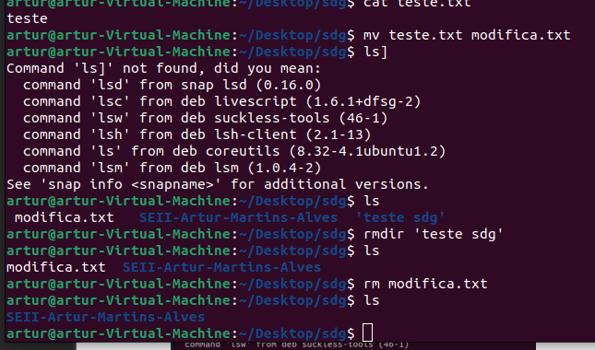

Rmdir - remove um diretório.
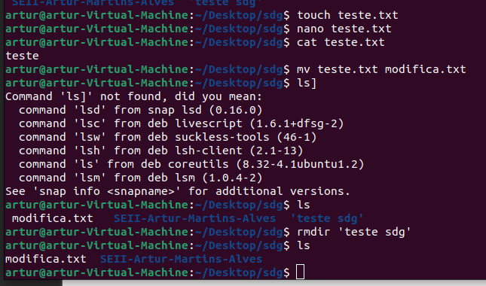

rm -rf – remove um diretório e força a remoção recursiva.

Hostname – retorna o nome do seu dispositivo na rede.
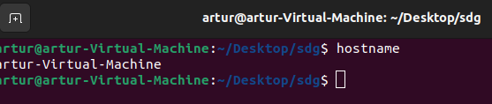

Ip -a – retorna todas as informações relacionadas a ip do computador.
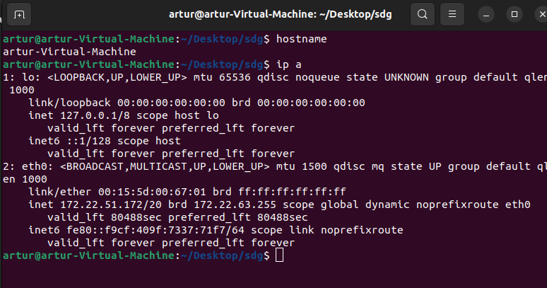

Ip a | grap inet – Retorna a lista de ip’s conectados na rede.
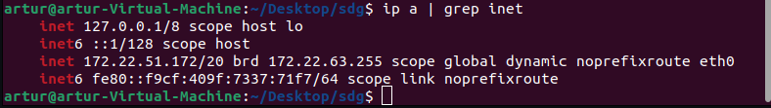
Ping - faz um ping em um servidor determinado.
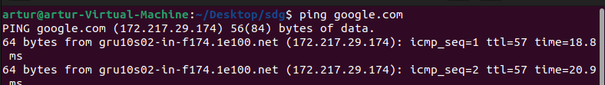
Free -h & free -m – retorna o uso de memória do dispositivo livre.
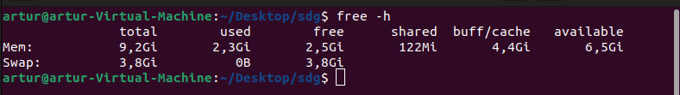

Top – resource monitor do linux.
